Este módulo tratare de especificar todas las pruebas de laboratorio que desarrolle para corroborar mi algoritmo.

Con las tablas de ayer pude corroborar que el mejor valor de ganancia del SDR es de 2 dB, debido a que a partir de estos valores para arriba el algoritmo empezó a detectar transmisiones y catalogarlas como no deseadas en canales donde existía transmisiones legales de radio FM. Con esto puedo concluir que aumentar el valor de la ganancia del SDR, no vendría bien por encima de los 2dB. Como se ve en la tabla a continuación con un valor de 2 dB de ganancia y con los parámetros al mínimo con el transmisor R&S el level que máximo alcanzo a detectar es de 15 dBm por parte del transmisor.

|  |  |  |  |  |
| --- | --- | --- | --- | --- |
|  |  | VP | FN |  |
| Potencia Tx [dBm] | Ganancia SDR [dBm] | Detecto bien y hubo transmision | Detecto mal y hubo transmisión | |
| 0 | 2 | 0 | 1 |  |
| 1 | 2 | 0 | 1 |  |
| 2 | 2 | 0 | 1 |  |
| 3 | 2 | 0 | 1 |  |
| 4 | 2 | 0 | 1 |  |
| 5 | 2 | 0 | 1 |  |
| 6 | 2 | 0 | 1 |  |
| 7 | 2 | 0 | 1 |  |
| 8 | 2 | 0 | 1 |  |
| 9 | 2 | 0 | 1 |  |
| 10 | 2 | 0 | 1 |  |
| 11 | 2 | 0 | 1 |  |
| 12 | 2 | 0 | 1 |  |
| 13 | 2 | 0 | 1 |  |
| 14 | 2 | 0 | 1 | Empezó a detectar otras frecuencias en otros canales |
| 15 | 2 | 1 | 0 |  |
| 16 | 2 | 1 | 0 | Detecto otra señal en 95 porque parece que no está bien recortada |
| 17 | 2 | 1 | 0 |  |
| 18 | 2 | 1 | 0 |  |
| 19 | 2 | 1 | 0 |  |

EN este punto me di cuenta que el algoritmo detecta perfectamente señales no deseadas que tengan una potencia mayor o igual a -29 dBm, esto porque en el algoritmo se ha configurado este valor como umbral, por un análisis en el grafico del espectro electromagnético.

**Ahora como ya sé con qué valores funciona y no funciona mi algoritmo puedo hacer varias pruebas con diferentes transmisores a diferentes valores:**

**Experimento 1:**

**Objetivo:** Con el transmisor R&S voy a determinar hasta que valores mínimos de level de este transmisor se puede detectar una señal no deseada.

1 Transmisor R&S con los mínimos parámetros (1V, 1KHz) y con diferentes modulaciones.

* Sacar una tabla como la de arriba que me determine hasta que valores con los parámetros mínimos del transmisor mi algoritmo funciona y no funciona.
* Tener un registro fotográfico del transmisor y sus parámetros mínimos, además de imágenes del algoritmo detectando o no.
* Determinar que ancho de banda mínimo por señal puede detectar el algoritmo
* Sacar una gráfica de VP vs FP de acuerdo a la potencia de la señal no deseada enviada y a partir de esta grafica determinar cuál es el mejor parámetro para el SDR.

1 Transmisor R&S con parámetros (2V & 1KHz) y con diferentes modulaciones

* Sacar una tabla que me indique hasta que valores con los parámetros puestos en el transmisor mi algoritmo funciona o no.
* Tener un registro fotográfico del transmisor y el algoritmo en todas estas situaciones.
* Determinar que ancho de banda mínimo por señal puede detectar el algoritmo
* Sacar una gráfica de VP vs FP de acuerdo a la potencia de la señal no deseada enviada y a partir de esta grafica determinar cuál es el mejor parámetro para el SDR.

1 Transmisor R&S con los máximos parámetros (2.55V) y con diferentes modulaciones.

* Sacar una tabla que me indique hasta que valores con los parámetros puestos en el transmisor mi algoritmo funciona o no.
* Tener un registro fotográfico del transmisor y el algoritmo en todas estas situaciones.
* Determinar que ancho de banda mínimo por señal puede detectar el algoritmo
* Sacar una gráfica de VP vs FP de acuerdo a la potencia de la señal no deseada enviada y a partir de esta grafica determinar cuál es el mejor parámetro para el SDR.

**1 Transmisor R&S con los mínimos parámetros (1V, 1KHz) y con diferentes modulaciones.**

Sacar una tabla como la de arriba que me determine hasta que valores con los parámetros mínimos del transmisor mi algoritmo funciona y no funciona.

|  |  |  |  |
| --- | --- | --- | --- |
| Potencia Tx [dBm] | Ganancia SDR [dBm] | Detecto bien y hubo transmisión | Detecto mal y hubo transmisión |
| 0 | 2 | 0 | 1 |
| 1 | 2 | 0 | 1 |
| 2 | 2 | 0 | 1 |
| 3 | 2 | 0 | 1 |
| 4 | 2 | 0 | 1 |
| 5 | 2 | 0 | 1 |
| 6 | 2 | 0 | 1 |
| 7 | 2 | 0 | 1 |
| 8 | 2 | 0 | 1 |
| 9 | 2 | 0 | 1 |
| 10 | 2 | 1 | 0 |
| 11 | 2 | 1 | 0 |
| 12 | 2 | 1 | 0 |
| 13 | 2 | 1 | 0 |
| 14 | 2 | 1 | 0 |
| 15 | 2 | 1 | 0 |
| 16 | 2 | 1 | 0 |
| 17 | 2 | 1 | 0 |
| 18 | 2 | 1 | 0 |
| 19 | 2 | 1 | 0 |

Como se puede ver en la tabla anterior el máximo nivel de potencia del transmisor R&S SMC y con los mínimos parámetros de LF Generator (1V de LF output Voltaje y 1 KHz de Generation Frequency) que puede detectar el algoritmo llega hasta los 10 dBm. A partir de este valor la señal que transmite el R&S es menor a -29 por lo que el algoritmo no es capaz de detectar. El SDR tiene una ganancia de 2 dBm.

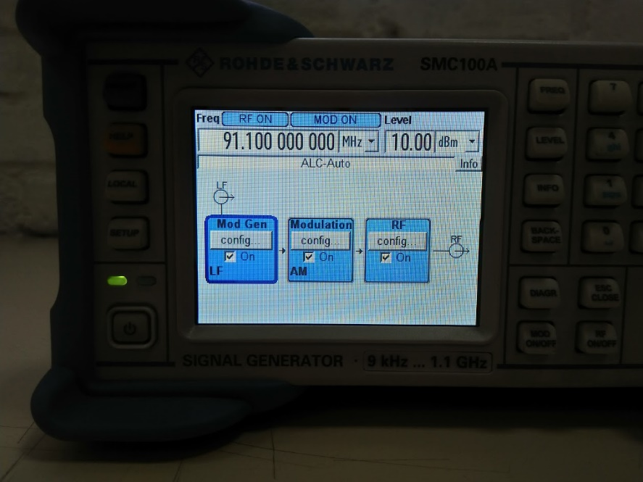

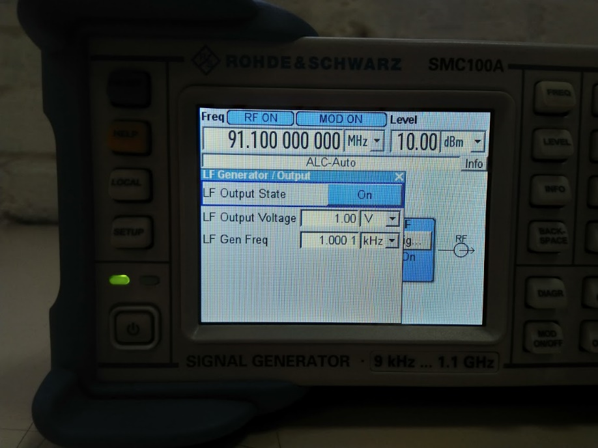

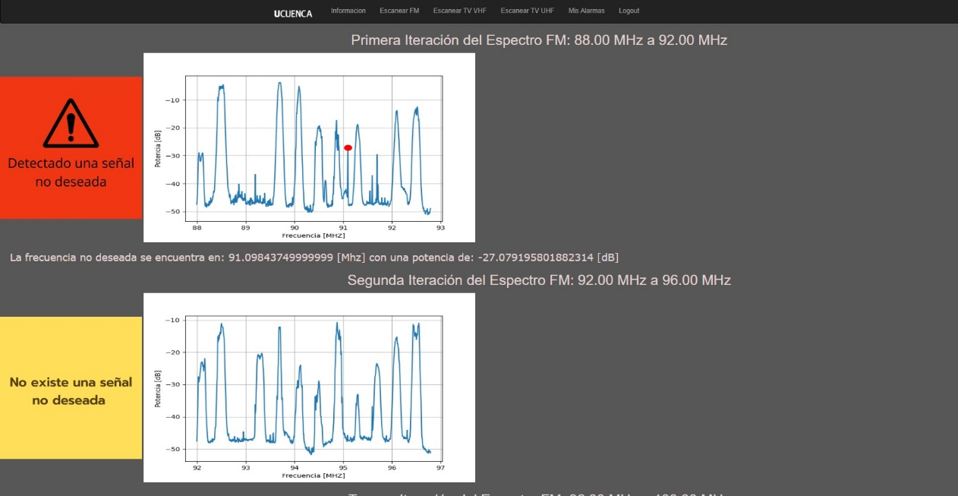

Según los experimentos realizados la modulación no es un inconveniente al momento de detectar para el algoritmo, pues su código está desarrollado para detectar niveles de potencia mayores al umbral, es decir -29 dBm.

* Tener un registro fotográfico del transmisor y sus parámetros mínimos, además de imágenes del algoritmo detectando o no.
* Determinar que ancho de banda mínimo por señal puede detectar el algoritmo

Con SDR Sharp determinamos el valor del ancho de banda de la señal que enviamos con el tx R&S y se determina que es de 0.0005M o 500Hz o 0.5 KHz

La siguiente grafica muestra como el algoritmo desarrollado detecta una señal no deseada en 98.3 MHz seteada en el tx previamente, en este caso no se ha puesto no LF Generation ni Modulation, lo que nos indica que el algoritmo puede detectar cualquier tipo de señal siempre y cuando esta sea mayor de -29 dBm.

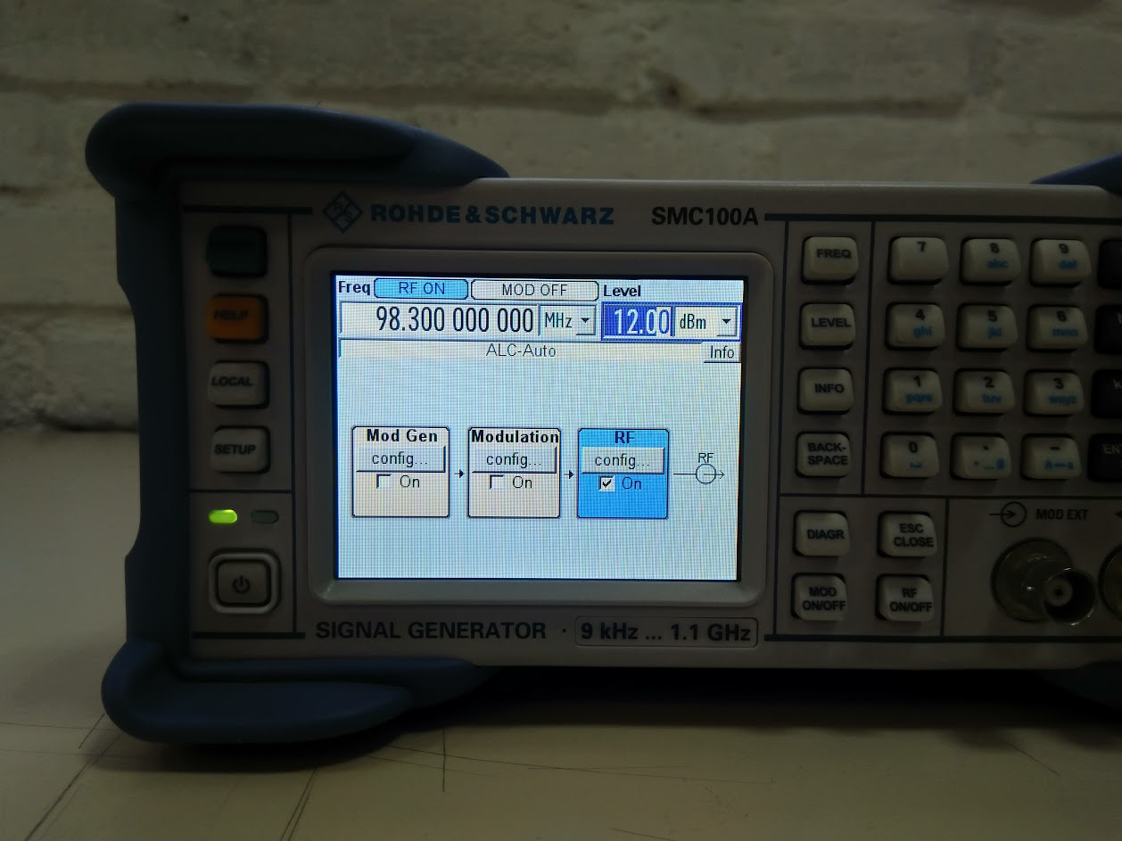

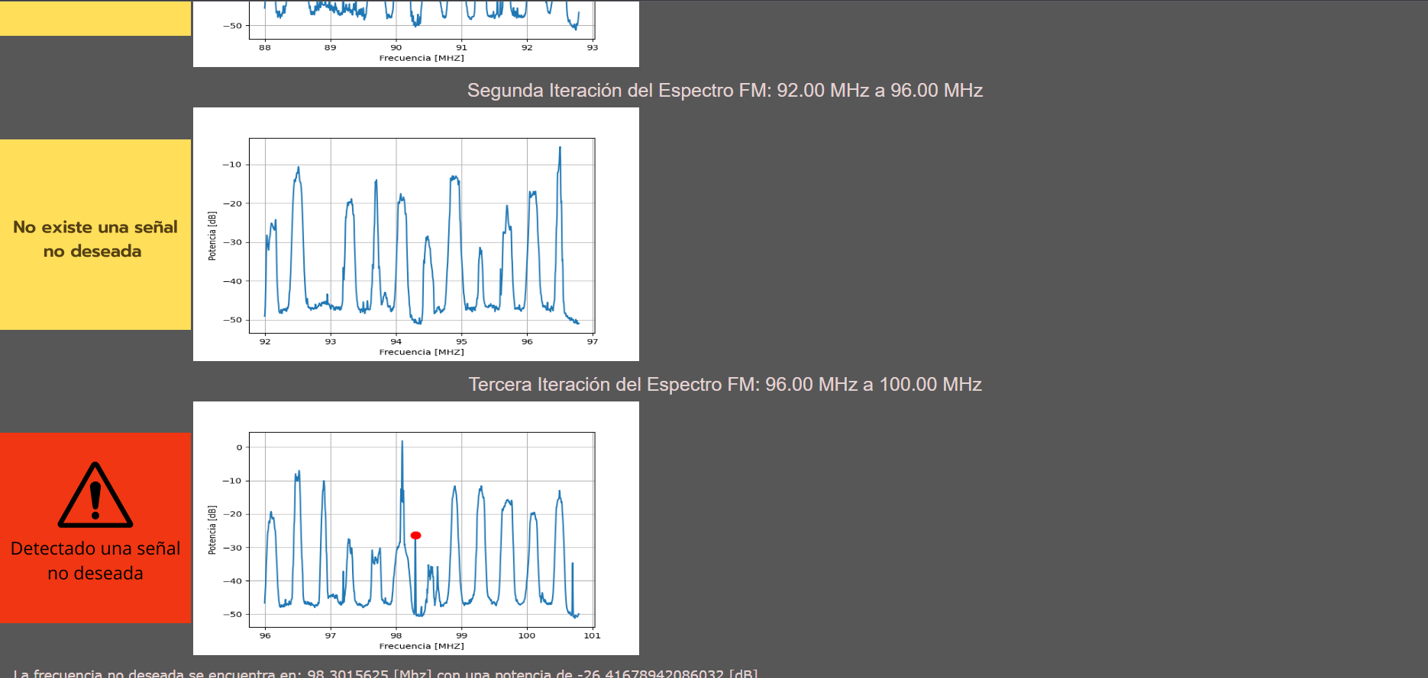

* Sacar una gráfica de VP vs FP de acuerdo a la potencia de la señal no deseada enviada y a partir de esta grafica determinar cuál es el mejor parámetro para el SDR.

**1 Transmisor R&S con los máximos parámetros (2.55V) y con diferentes modulaciones.**

* Sacar una tabla que me indique hasta que valores con los parámetros puestos en el transmisor mi algoritmo funciona o no.

|  |  |  |  |
| --- | --- | --- | --- |
| Potencia Tx [dBm] | Ganancia SDR [dBm] | Detecto bien y hubo transmisión | Detecto mal y hubo transmisión |
| 0 | 2 | 0 | 1 |
| 1 | 2 | 0 | 1 |
| 2 | 2 | 0 | 1 |
| 3 | 2 | 0 | 1 |
| 4 | 2 | 0 | 1 |
| 5 | 2 | 0 | 1 |
| 6 | 2 | 1 | 0 |
| 7 | 2 | 1 | 0 |
| 8 | 2 | 1 | 0 |
| 9 | 2 | 1 | 0 |
| 10 | 2 | 1 | 0 |
| 11 | 2 | 1 | 0 |
| 12 | 2 | 1 | 0 |
| 13 | 2 | 1 | 0 |
| 14 | 2 | 1 | 0 |
| 15 | 2 | 1 | 0 |
| 16 | 2 | 1 | 0 |
| 17 | 2 | 1 | 0 |
| 18 | 2 | 1 | 0 |
| 19 | 2 | 1 | 0 |

En este caso al subir el LF output voltaje a 2.55 V que es el máximo permitido por el tx R&S, los niveles de potencia que alcanza a detectar el algoritmo son de 6 dBm. Es decir que aumentando el LF output voltaje se aumenta la potencia de la señal transmitida y por ende el algoritmo puede detectar esa señal.

* Tener un registro fotográfico del transmisor y el algoritmo en todas estas situaciones.

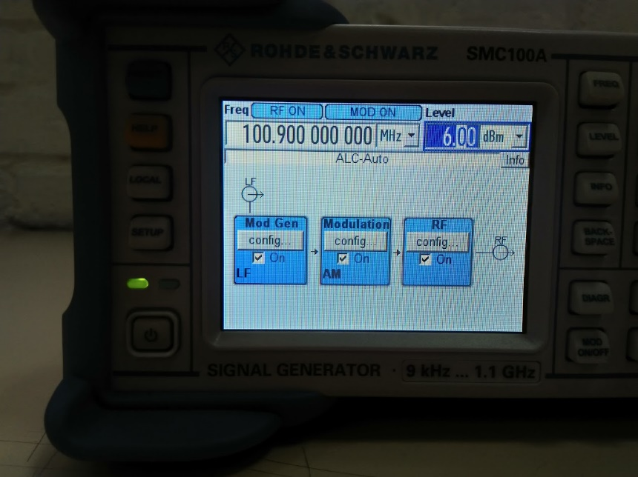

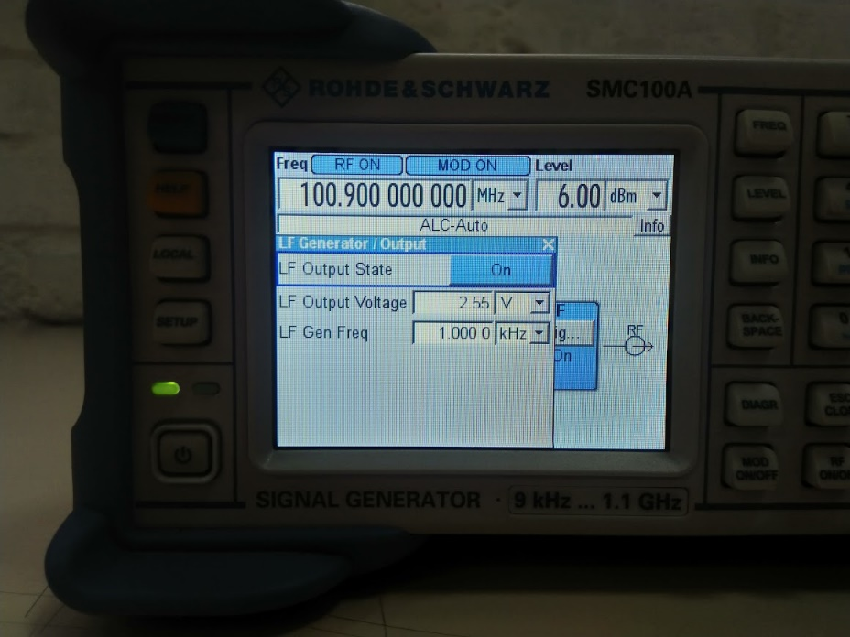

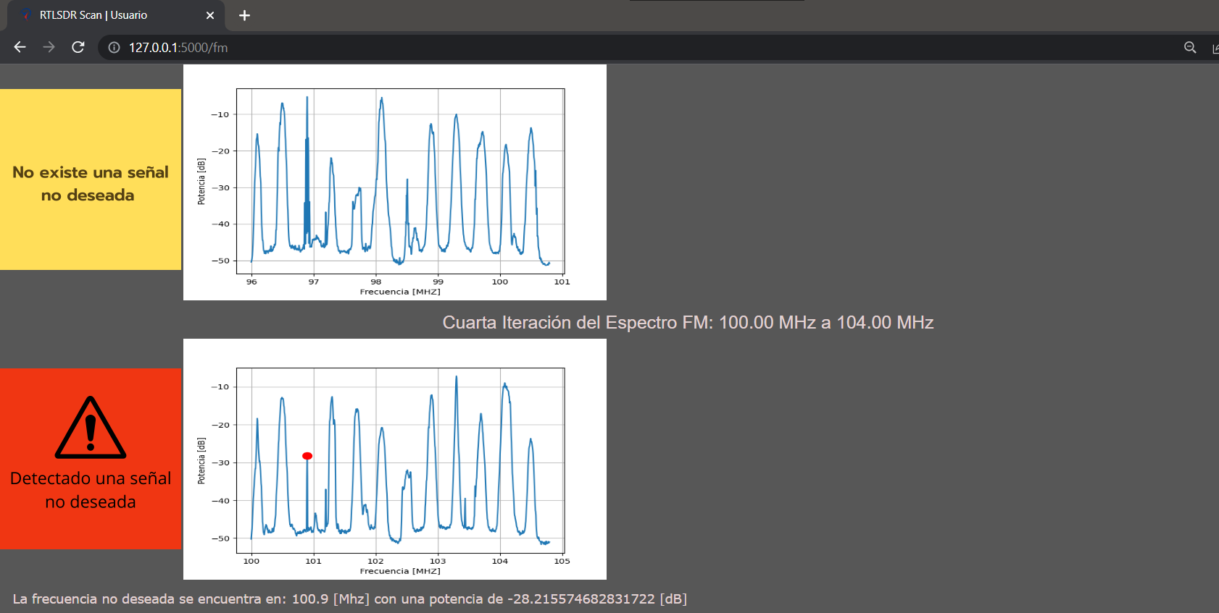

* Determinar que modulaciones puede detectar el algoritmo.

Con el tx r&s se ha corroborado que el algoritmo puede detectar las siguientes modulaciones:

1. Amplitude Modulation

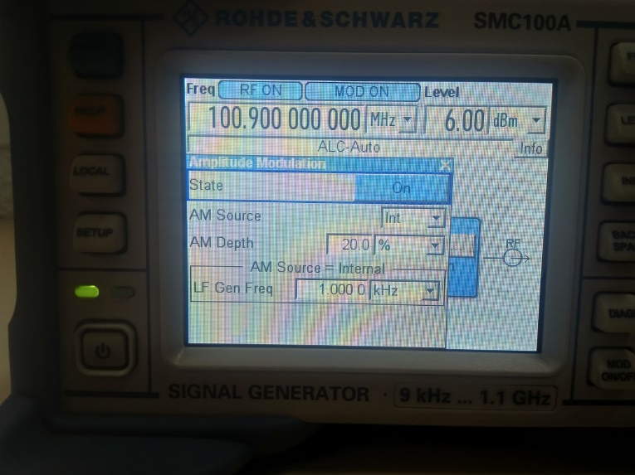

1. Frequency modulation

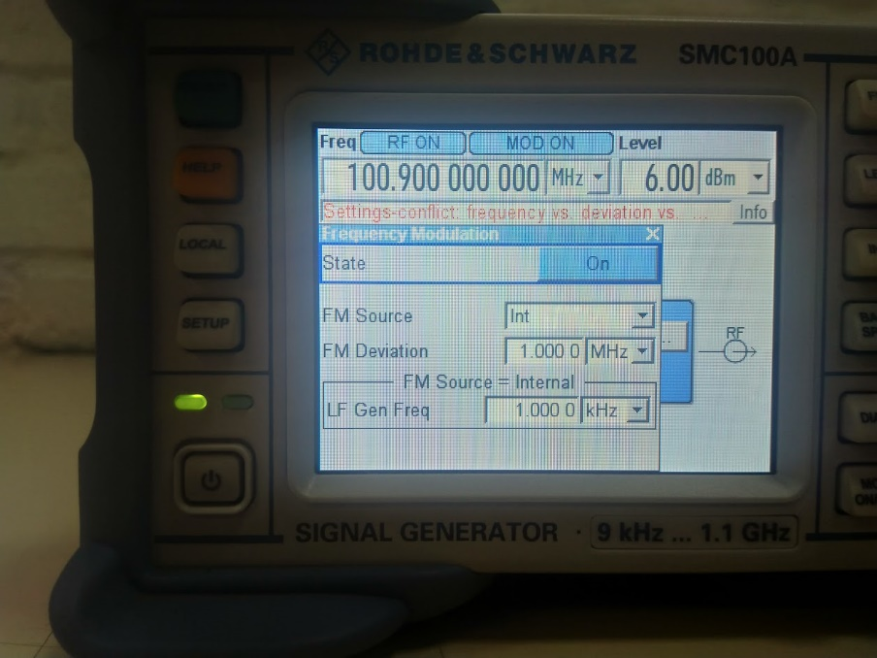

1. Phase Modulation

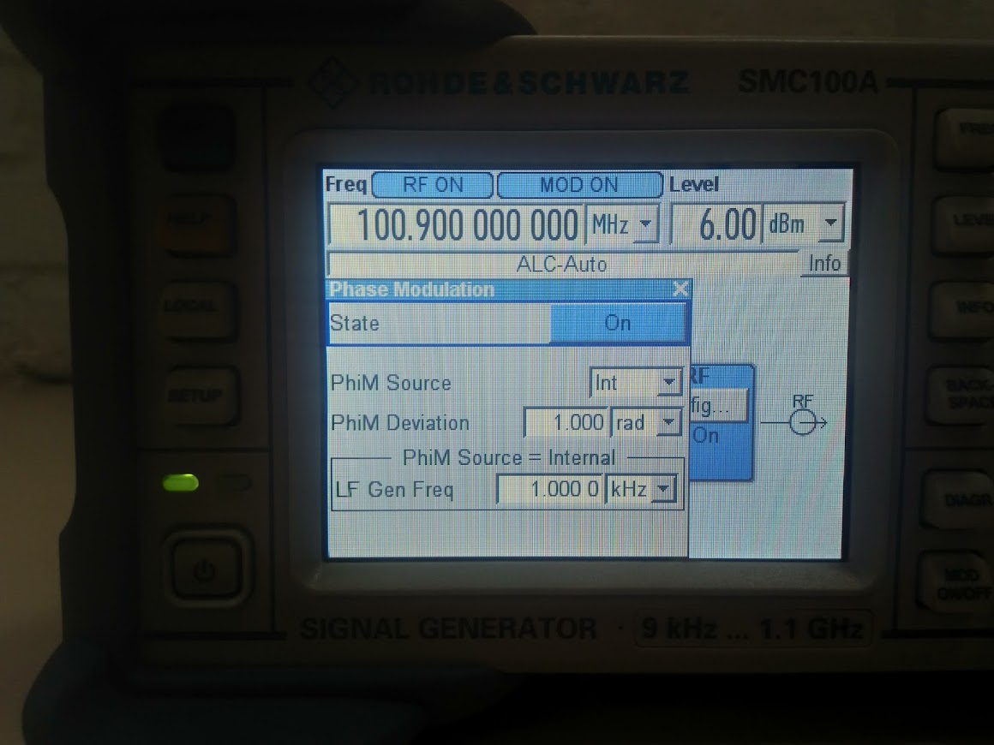

1. Pulse Modulation

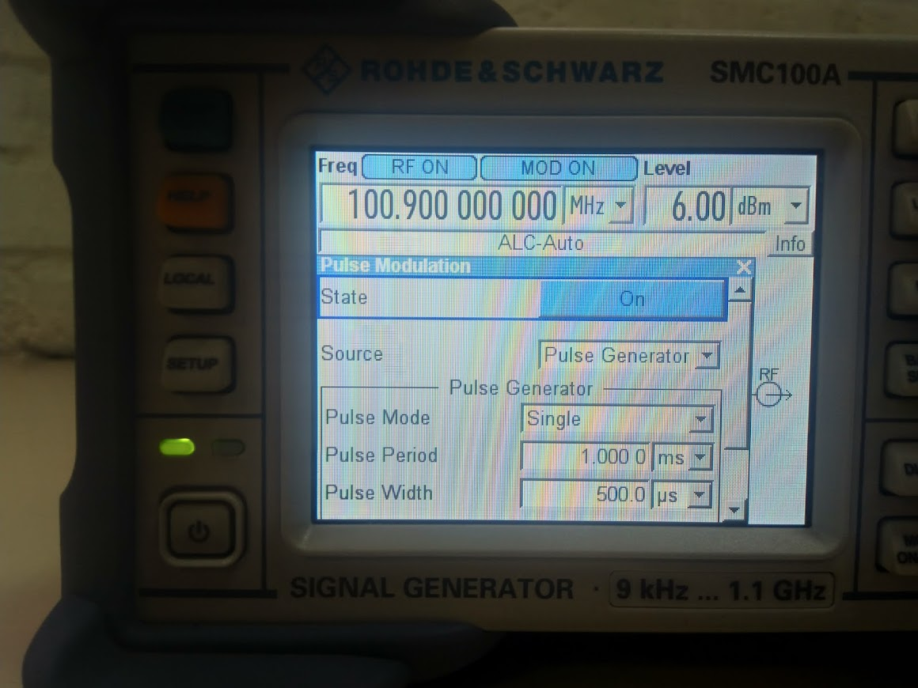

Configurado estas modulaciones procedemos a enviar la señal en 100.9 MHz para corroborar que el algoritmo a detectado

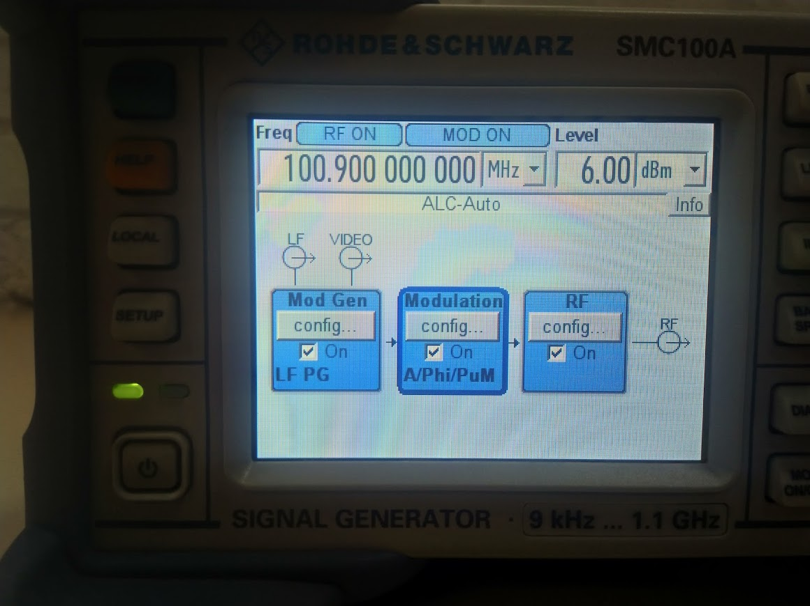

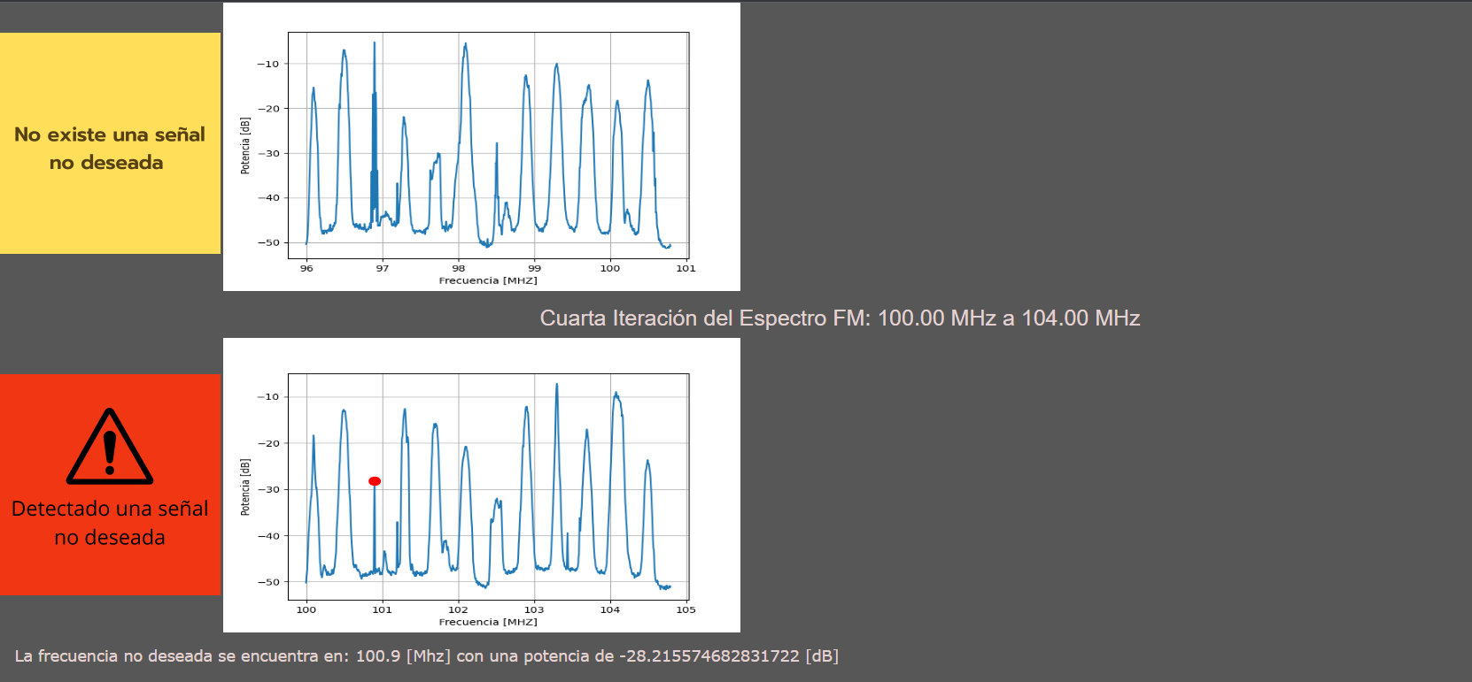

* Sacar una gráfica de VP vs FP de acuerdo a la potencia de la señal no deseada enviada y a partir de esta grafica determinar cuál es el mejor parámetro para el SDR.

**Experimento 2:**

**Objetivo:** Con 2 transmisor R&S voy a determinar hasta que valores mínimos de level de estos transmisores se puede detectar una señal no deseada y si el algoritmo puede detectar señales ilegales en dos diferentes iteraciones.

2 Transmisores R&S con los mínimos parámetros (1V, 1KHz) y con diferentes modulaciones.

* Sacar una tabla como la de arriba que me determine hasta que valores con los parámetros mínimos del transmisor mi algoritmo funciona y no funciona.
* Tener un registro fotográfico del transmisor y sus parámetros mínimos, además de imágenes del algoritmo detectando o no.
* Determinar que ancho de banda mínimo por señal puede detectar el algoritmo

Los parámetros mínimos por los experimentos que he realizado solamente sería que la potencia de al señal sea mayor al umbral, ya que si no es mayor el algoritmo lo hara plana por la función de detection limit. En el experimento a continuación se puede observar que el algoritmo es capaz de detectar dos transmisiones no deseadas siempre y cuando estas transmisiones estén en iteraciones diferentes. Es decir que se encuentren en grupos de canales diferentes, ya que esta programado de tal manera que detecta la primera senal no deseada del grupo de canales y la muestra. A continuación, se muestran figuras del experimento con dos transmisores R&S trasmitiendo en 89.5 MHz y 93.5 MHz

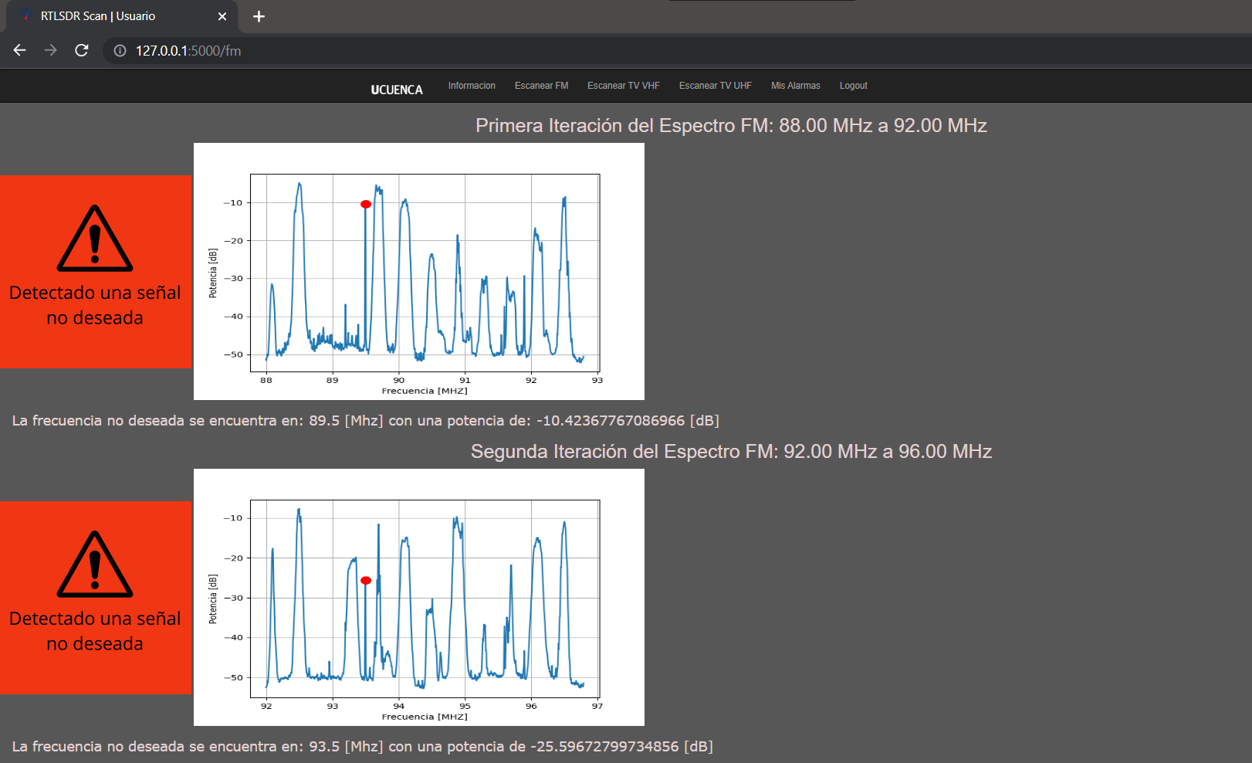

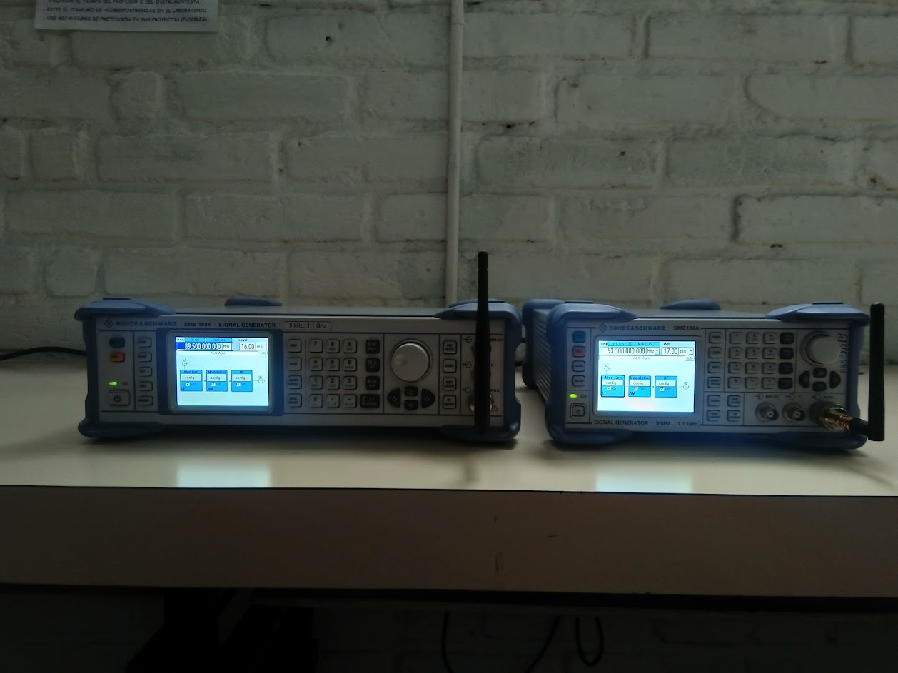

2 Transmisor R&S con parámetros (2V & 1KHz) y con diferentes modulaciones

* Sacar una tabla que me indique hasta que valores con los parámetros puestos en el transmisor mi algoritmo funciona o no.
* Tener un registro fotográfico del transmisor y el algoritmo en todas estas situaciones.
* Determinar que ancho de banda mínimo por señal puede detectar el algoritmo

2 Transmisor R&S con los máximos parámetros (2.55V) y con diferentes modulaciones.

* Sacar una tabla que me indique hasta que valores con los parámetros puestos en el transmisor mi algoritmo funciona o no.
* Tener un registro fotográfico del transmisor y el algoritmo en todas estas situaciones.
* Determinar que ancho de banda mínimo por señal puede detectar el algoritmo

**Experimento 3**

**Objetivo:** Con el programa de transmision del PXI determinar hasta que parámetros de potencia el algoritmo puede detectar una señal no deseada.

1 Transmisor PXI con los mínimos parámetros de transmision y diferentes modulaciones.

* Hasta que valor de la potencia admisible por el PXI se puede detectar una señal no deseada.
* Registro fotográfico del PXI, parámetros del PXI, y el algoritmo funcionando o no.
* Encontrar el mínimo ancho de banda detectable por el algoritmo.
* Sacar una gráfica

Trasnmitiendo con el PXI a un level de 5 dBm que es el máximo permitido por el pxi la señal puede identificarse sin problemas, la máxima potencia de la senal transmitida por el PXI con un lvl de 5dBm es de -26.26 dBm.

* 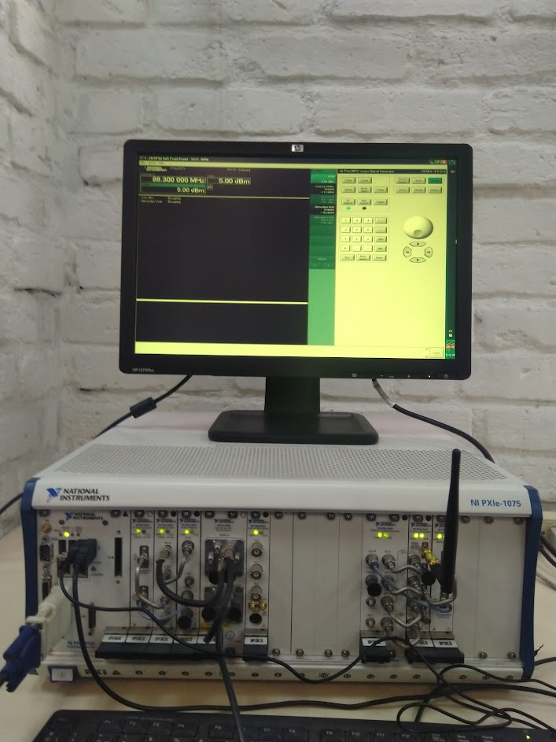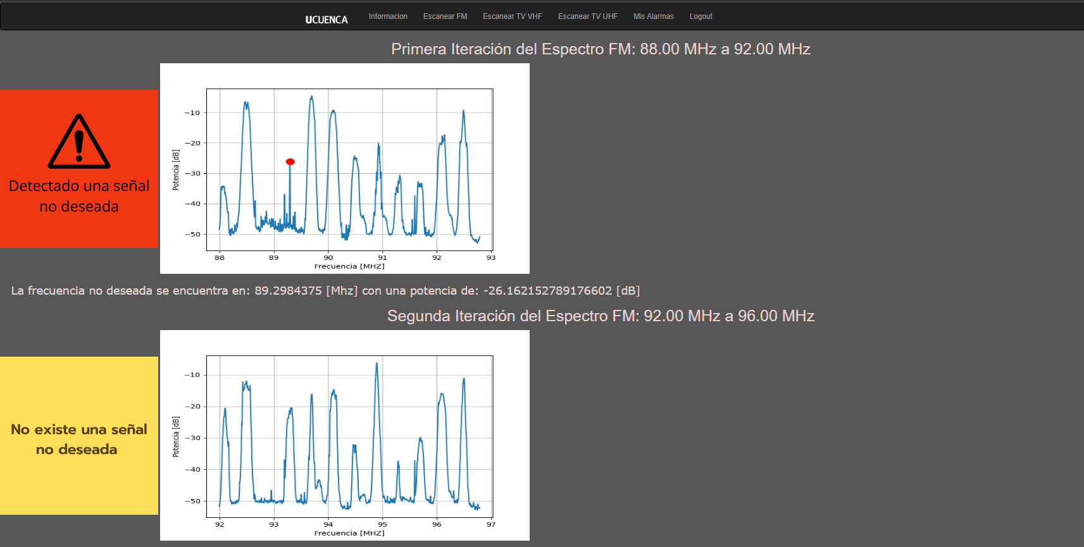de VP vs FP de acuerdo a la potencia de la señal no deseada enviada y a partir de esta grafica determinar cuál es el mejor parámetro para el SDR.

Con un lvl de 0 dBm la señal transmitida por el PXI llega alrededor de -33 dBm lo que lo hace no identificable por el algoritmo. Como se muestra en la siguiente figura.

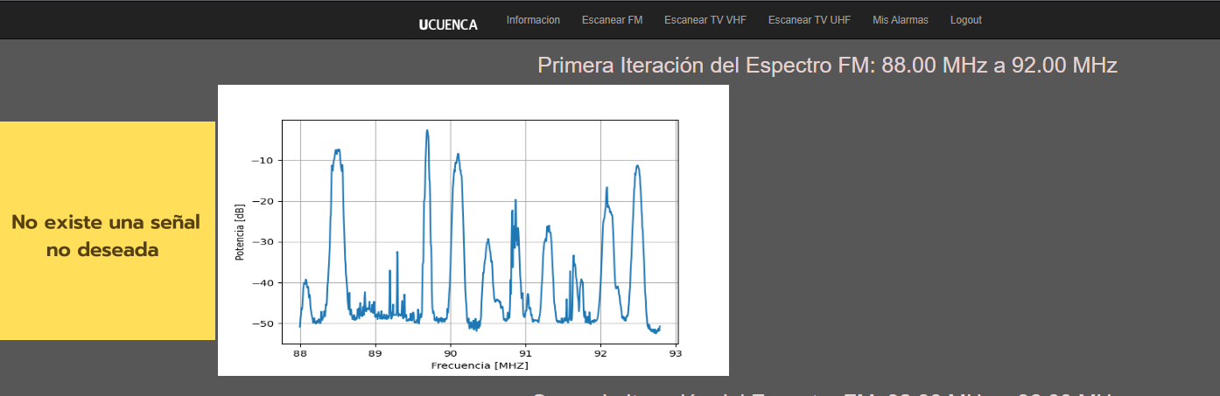

El máximo lvl que puede llegar a identificar el algoritmo es de 4 dBm, esto es una señal transmitida con una potencia de -28.10 dBm lo que en este caso es identificable por el algoritmo como se muestra en la siguiente figura.

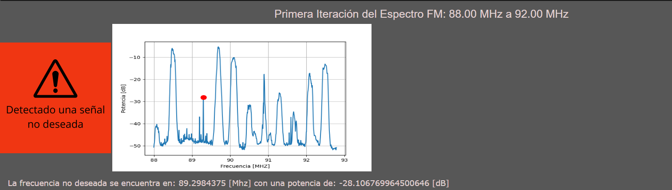

**Experimento 4:**

**Objetivo:** Con 2 transmisores el PXI y el R&S voy a determinar si el algoritmo es capaz de detectar señales ilegales enviadas por estos transmisores con diferentes parámetros

2 Transmisores PXI y el R&S con los mínimos parámetros (1V, 1KHz) y con diferentes modulaciones.

* Tener un registro fotográfico del transmisor y sus parámetros mínimos, además de imágenes del algoritmo detectando o no.
* Determinar que ancho de banda mínimo por señal puede detectar el algoritmo
* Probar con diferentes modulaciones y anchos de banda en cada transmisor.

2 Transmisores PXI y R&S con parámetros (2V & 1KHz) y con diferentes modulaciones

* Tener un registro fotográfico del transmisor y sus parámetros mínimos, además de imágenes del algoritmo detectando o no.
* Determinar que ancho de banda mínimo por señal puede detectar el algoritmo
* Probar con diferentes modulaciones y anchos de banda en cada transmisor.

2 Transmisores PXI R&S con los máximos parámetros (2.55V) y con diferentes modulaciones.

* Tener un registro fotográfico del transmisor y sus parámetros mínimos, además de imágenes del algoritmo detectando o no.
* Determinar que ancho de banda mínimo por señal puede detectar el algoritmo
* Probar con diferentes modulaciones y anchos de banda en cada transmisor.

El minimo level identificable por el PXI es de 4 dBm mientras que para los transmisores R&S esta alrededor de los 14 dBm, estos valores son independites de cada transmisor, pues el algoritmo solamente necesita que se envie señales por encima de los -29 dBm, por lo que los parámetros que se configuren en los transmisores no importara siempre y cuando superen a este umbral.

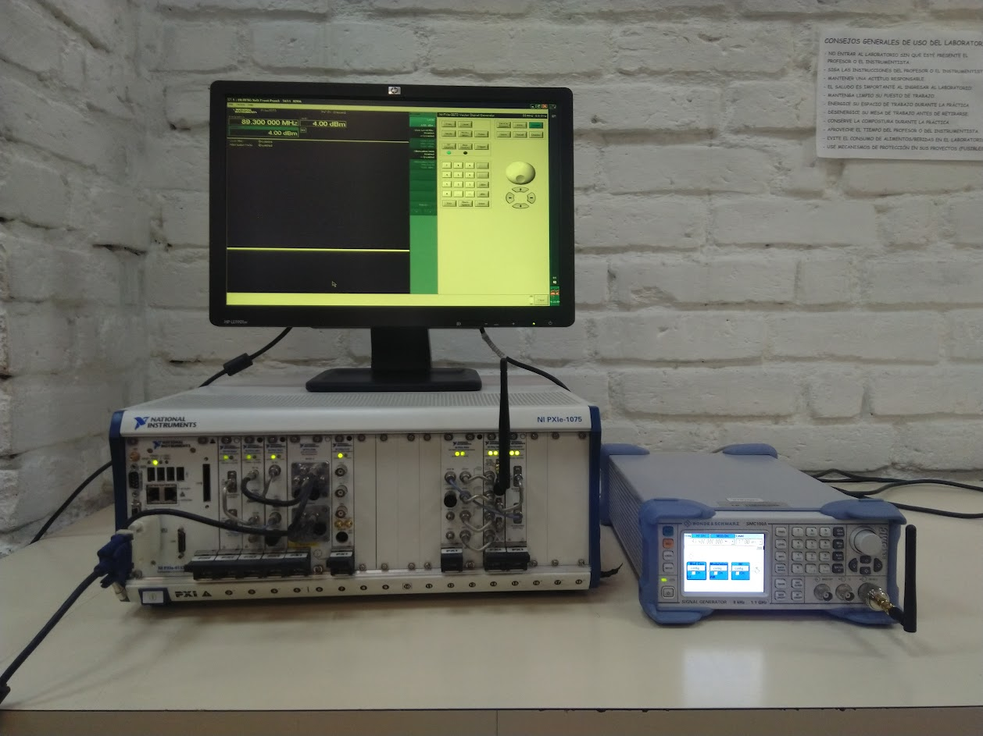

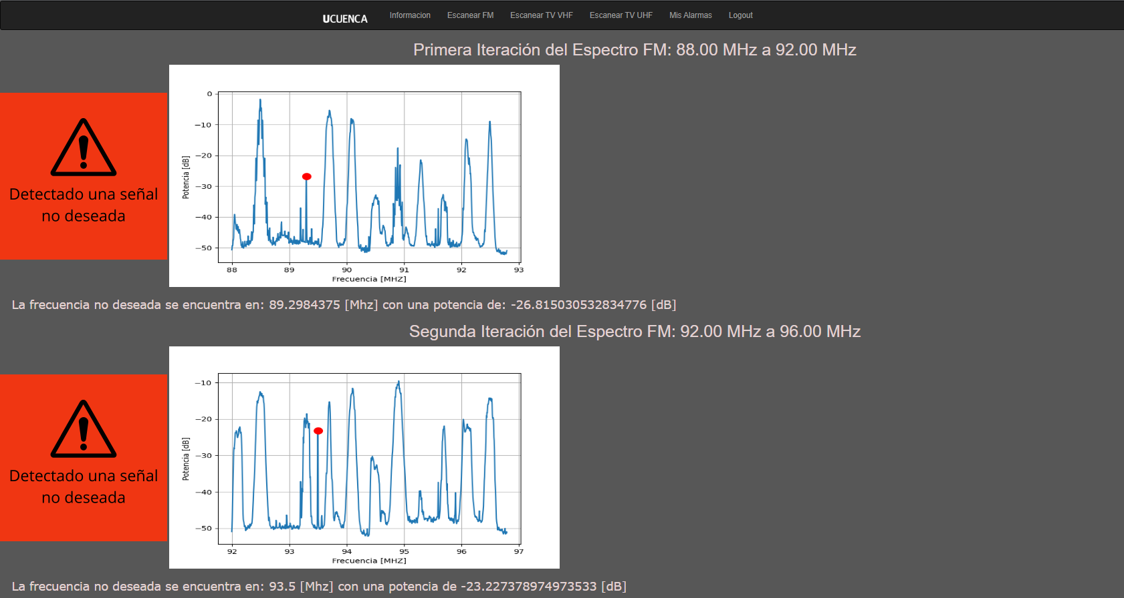

Con estos dos transmisores en TV VHF en las frecuencias de 82 MHZ y 206 MHz

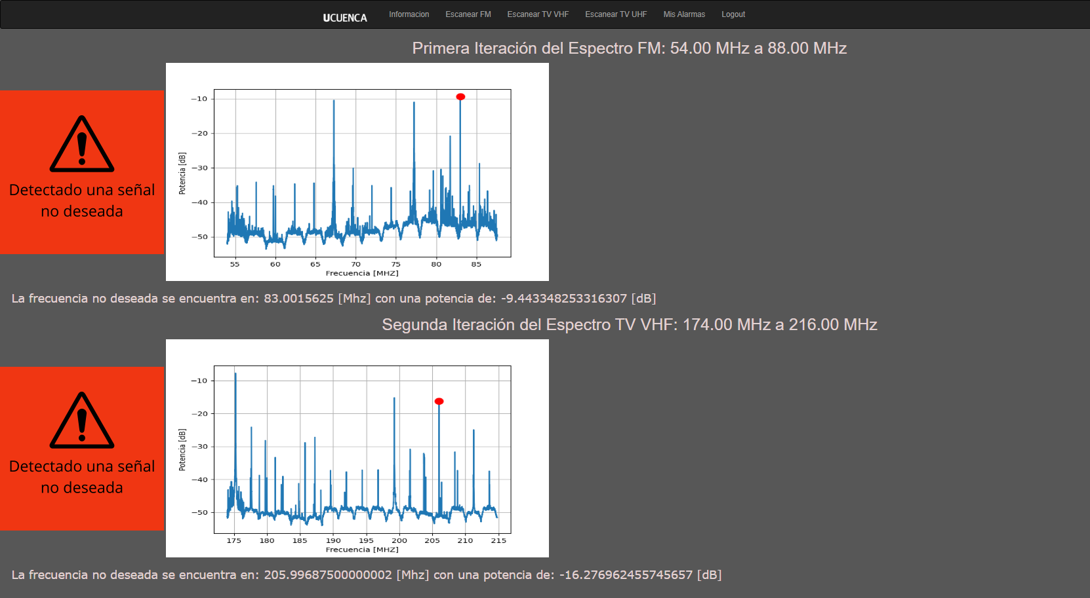

Para TV UHF

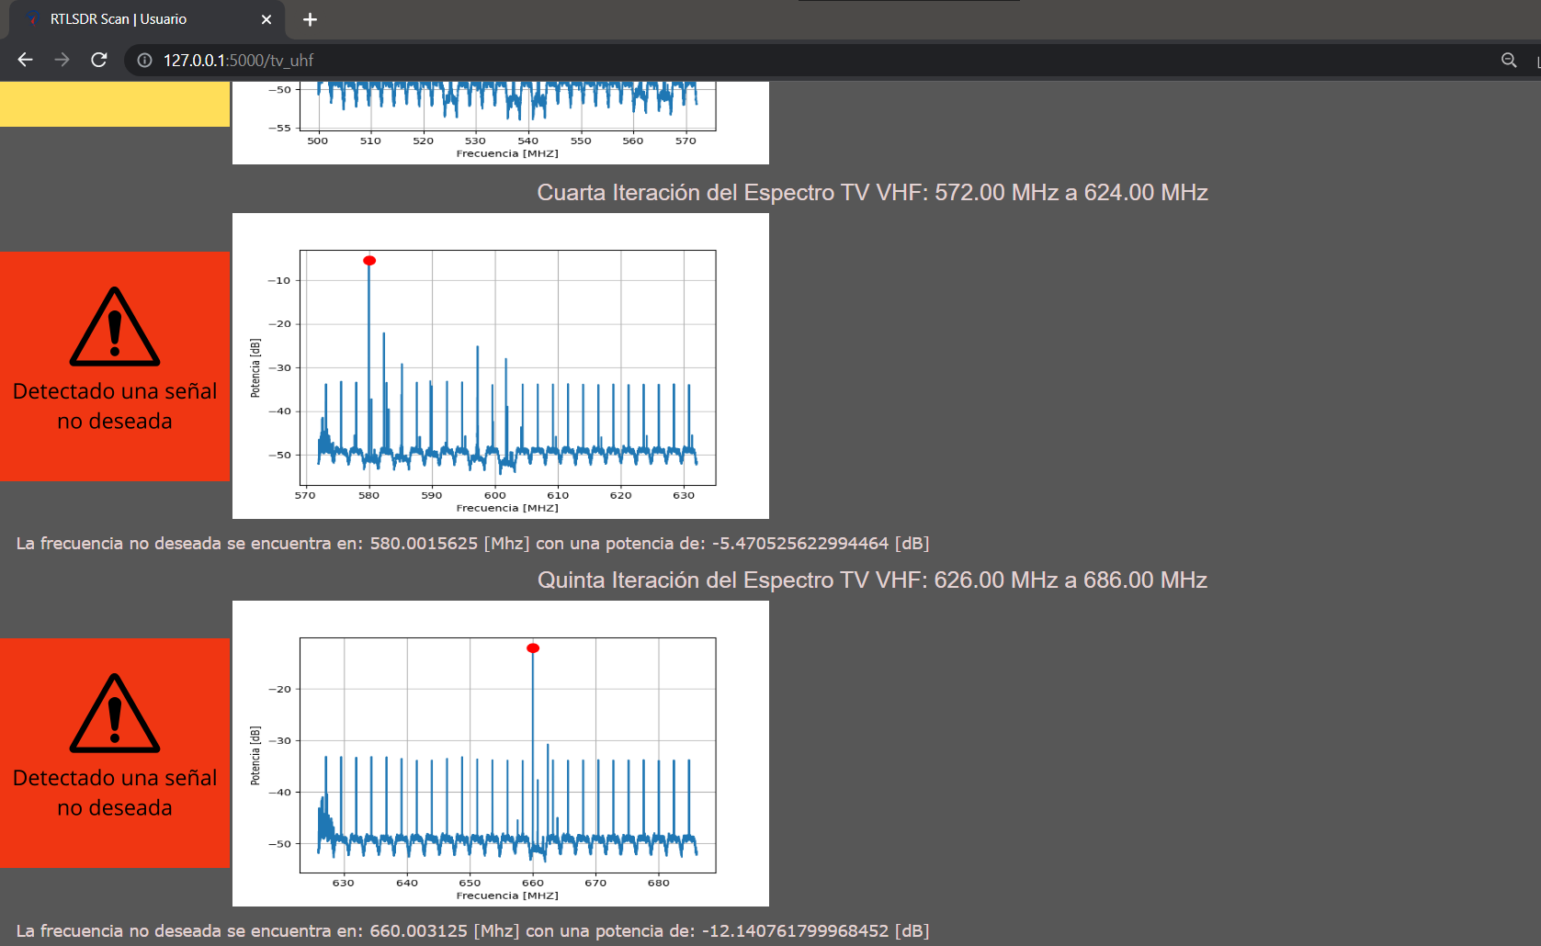

Los 3 transmisores en FM en 88.7 MHz , 94.7 MHz,99.9

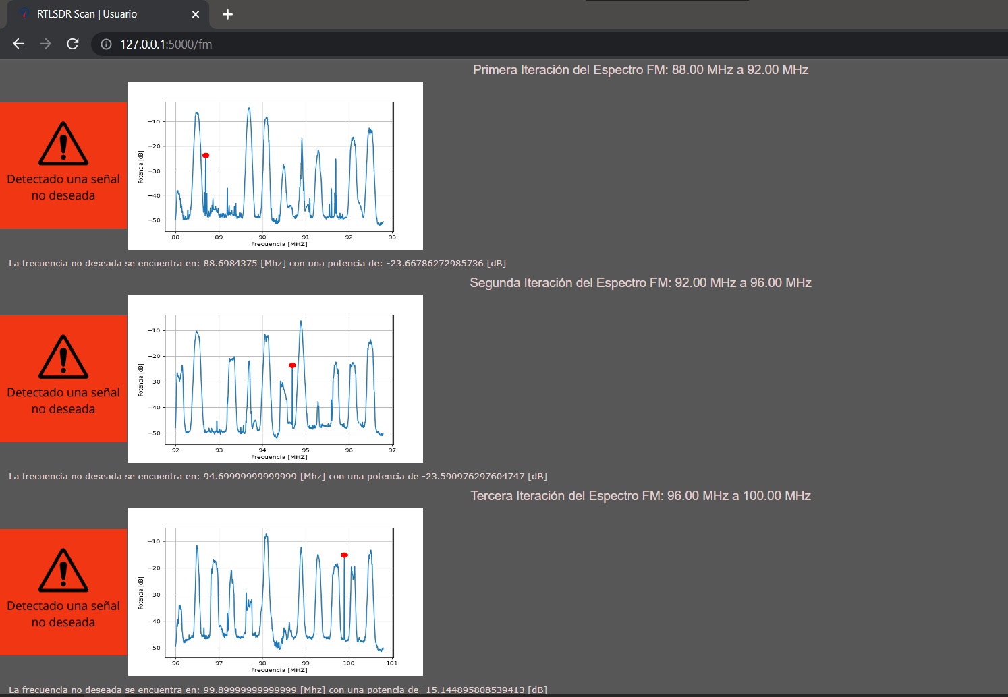

Para TV UHF

580, 510,660

